### http://images.myshared.ru/4/261225/slide_19.jpghttp://xn--e1aogju.xn--p1ai/upload/000/u1/389/3148cfc4.jpeg

### http://moe-pohudenie.ru/img/tablitsa-normi-rosta-rebenka-do-10-let-3.jpgПРмальчика= (РО+РМ):2+6,4; ПР девочки = (РО+РМ):2-6,4,

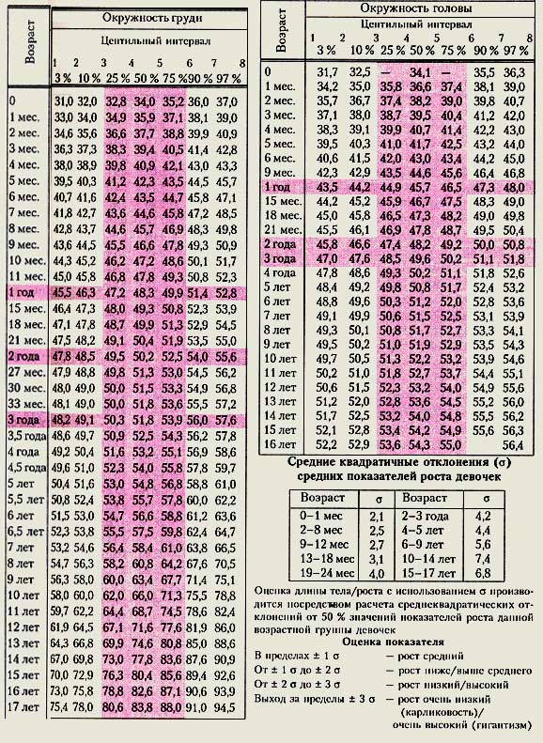 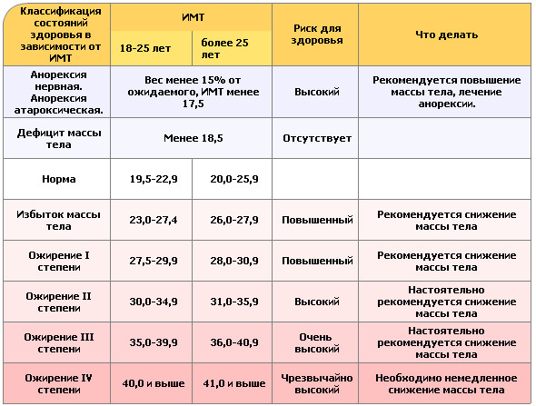 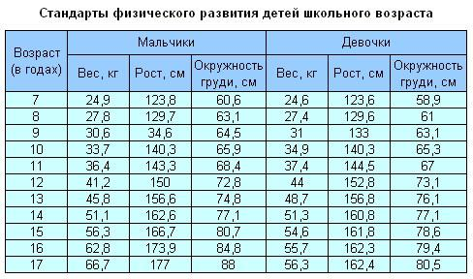

Индекс Эрисмана Норма: ≈+5,8см для мужчин и ≈+3,3см для женщин